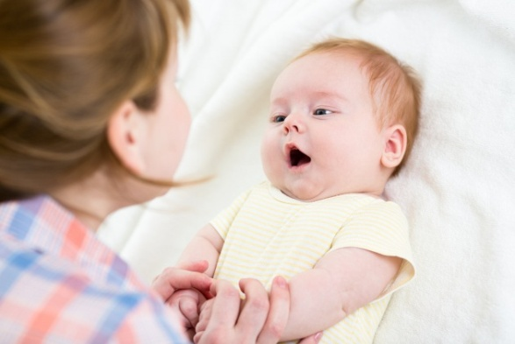
La linea del tempo del linguaggio da 0 a 12 mesi

Come si sviluppa il linguaggio del neonato da 0 a 12 mesi? Ci sono alcuni elementi importanti che costruiscono la comunicazione sia in entrata, che in uscita. Ce ne parla la logopedista

Linguaggio del bambino nel primo anno di vita
I genitori iniziano ad interrogarsi seriamente sul linguaggio più o meno intorno al compimento del primo anno, quando si aspettano di sentire le prime paroline. Ci sono molti elementi importanti, però, prima dei 12 mesi da tenere in considerazione per il successivo sviluppo del linguaggio espressivo; per esempio la capacità di entrare in sintonia con l’altro che si esprime con il contatto oculare, l’ascolto di ciò che sta intorno, la capacità di condividere l’interesse per un oggetto o un avvenimento.
Nella “Linea del tempo del Linguaggio” sono riportati i principali elementi che costruiscono la comunicazione e il linguaggio nel bambino, sia in entrata, che in uscita. Gli aspetti linguistico comunicativi, quindi, non si esauriscono con il semplice parlottare del bimbo, ma sono la manifestazione di uno sviluppo più profondo che comprende i piani del sentire e del percepire, del sapersi muovere (articolare i suoni) e del capire e produrre.

- Contatto oculare
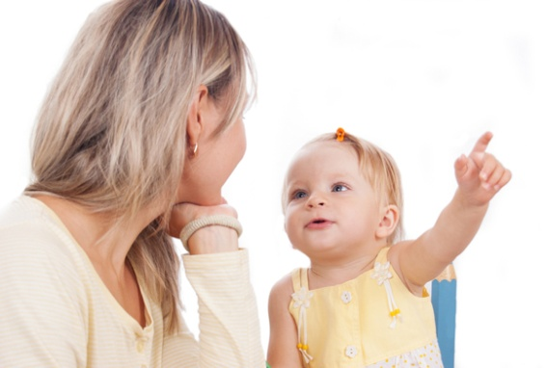
Già nel momento della nascita il neonato si sintonizza con la madre attraverso un contatto oculare denso e prolungato. Questo può avvenire solo a distanze molto ravvicinate ed è molto importante per entrare in armonica relazione comunicativa.

- Pianto
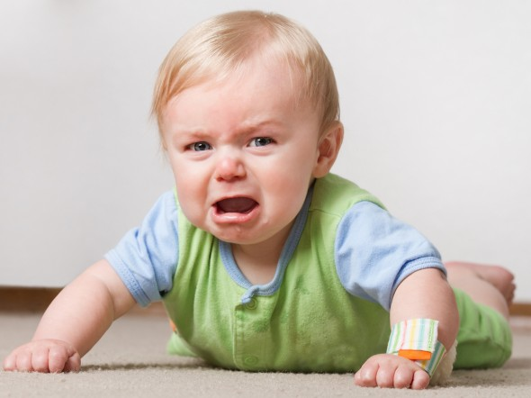
Il pianto è presente alla nascita ed è la prima coordinazione tra voce e respirazione che sfrutta tutto il vocal tract, cioè tutte le strutture che vanno dal diaframma (muscolo respiratorio) alla bocca e il naso. Inoltre ha una importante funzione comunicativa verso l’adulto che interviene con atti di cura.

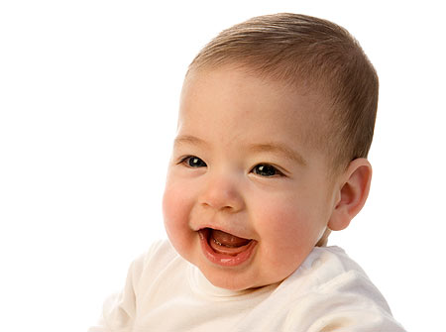
- Sorriso
Alla nascita è solo un riflesso, ma gradualmente il sorriso evolve verso un atto legato agli stati di piacere (per esempio il contatto corporeo) fino a diventare volontario e rivolto solo a persone gradite (intorno ai 6 mesi).

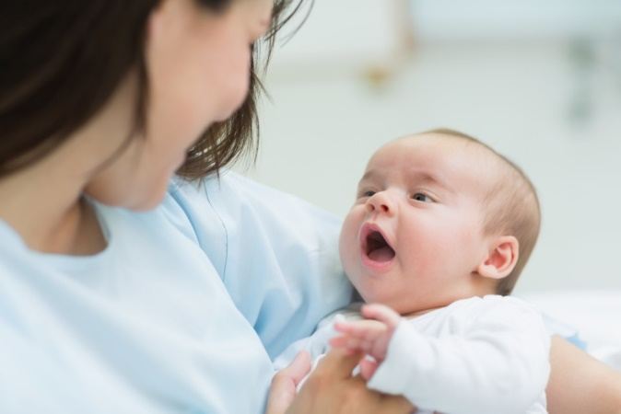
- Gorgoglii
Verso i 3 mesi di vita arrivano degli strani rumorini che il bambino fa quando la muscolatura di gola e bocca diventano più maturi e la lingua comincia a avvicinarsi al palato.

- Vocalizzi
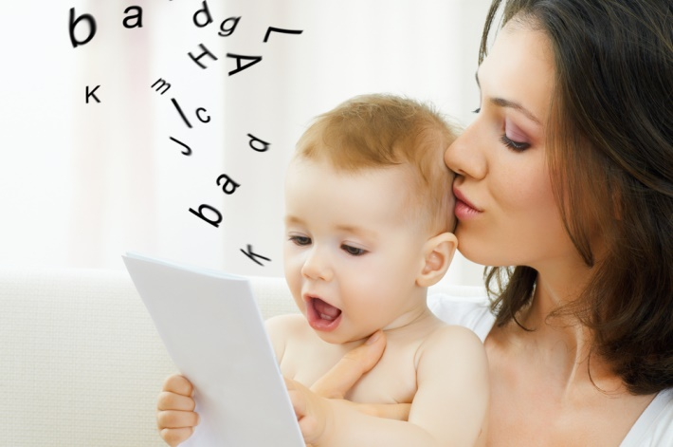
Verso i 4 mesi le capacità motorie del distretto orale si perfezionano e il bambino è in grado di muovere le labbra in modo più ampio e controllato. Produce delle vocali lunghe che gli danno anche un certo piacere nell’auto-ascoltarsi. Questo comportamento vocale può prolungarsi per molti minuti. È consigliabile rispondere !!!
I gesti del neonato che comunicano i suoi bisogni

- Lallazione
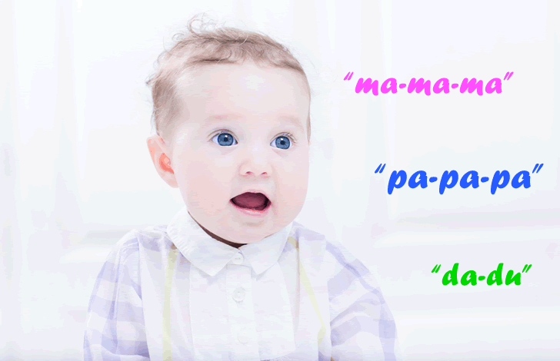
E' una tappa fondamentale e riconosciuta da tutta la letteratura scientifica come fattore predittivo precoce di un buon sviluppo linguistico. Matura intorno ai 6 mesi di vita. Inizialmente è caratterizzata da sillabe sempre uguali che si ripetono, per esempio “mammammamma …” e si definisce lallazione canonica. Gradualmente le sillabe iniziano a differenziarsi e a contenere consonanti diverse: lallazione variata.

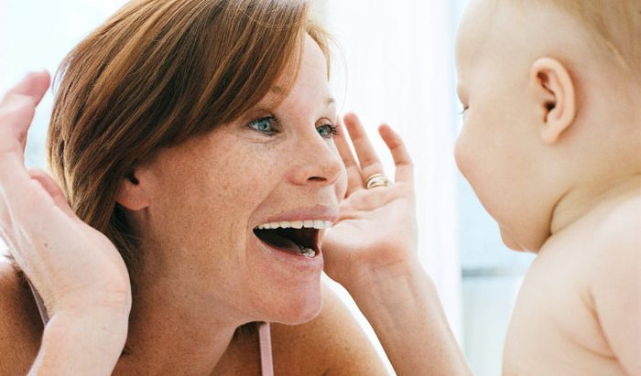
- Permanenza dell’oggetto
E' una abilità cognitiva che consente al bambino di ricordarsi di un oggetto anche quando non lo vede più. Per questo quando nascondete il volto dietro le mani per fare cucù, lui vi cerca. Se è troppo piccolo non può far questo gioco, perché una volta che il volto è nascosto è come se non esistesse più.

- Attenzione condivisa
E' a capacità cognitiva del bambino di condividere l’attenzione su un oggetto di comune interesse. Prima di questo momento il bambino può stare in uno scambio diadico, ma con l’acquisizione della attenzione condivisa, può stare in uno scambio triadico, fatto cioè di tre elementi: il bambino, l’adulto e l’oggetto fulcro dell’attenzione.
Se è vero che ogni bambino ha ritmi di sviluppo diversi, è pur vero che esiste uno schema generale che è comune a tutti. Per questo restano imprescindibili alcuni punti fermi dello sviluppo linguistico che devono verificarsi entro certi limiti, per esempio: la comparsa della lallazione e l’uso del gesto di indicare entro i 12 mesi.
